M e g h í v ó
A BTSSZ „Rockenbauer Pál” Túravezetők Klubja szeretettel meghív minden túravezetőt és túrázót A 2019. év következő klubnapjára, amelyet 2019. május 13-án hétfőn 16.00-kor Budapest V. ker. Arany János u. 10. fsz. Lovagteremben tartanak.

Előadások:
Kovács Tamás szakosztályvezető
Horvátország címmel tart előadást
Szabó László túravezető
Malájzia főbb városairól vetít

Zágráb Szent Márk templom Malajzia Komtar
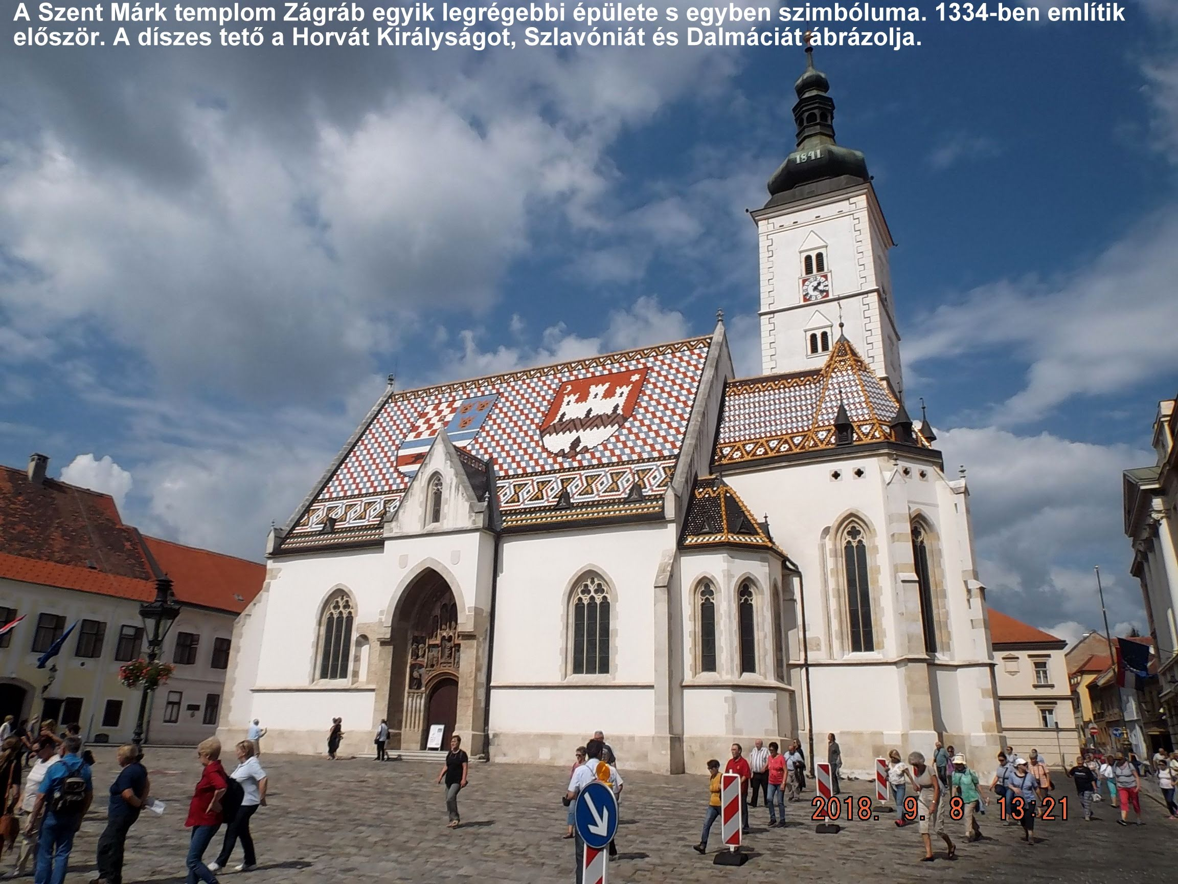

Minden érdeklődőt szeretettel várunk!
A programok változhatnak!
Bencze Éva és Kovács Tamás

